实验报告

实验名称 | 实验三 迭代法求解方程的根
实验教室 | 丹青922 | 实验日期 | 2020年10月17日
学 号 | 2019210179 | 姓 名 | 王迎湃
专业班级 | 计算机科学与技术4班
指导教师 | 徐达丽

东北林业大学
信息与计算机科学技术实验中心

- 实验目的
1. 理解和掌握方程求根的几种常见的数值解法；
2. 掌握方程求根的解的精度控制数值解法；
- 实验环境
CodeBlocks
- 实验内容及结果
- 埃特金加速迭代法（x^3 - x -1 =0)
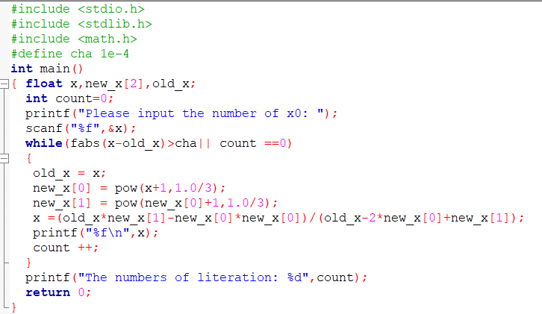
实验结果
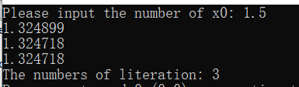
- 牛顿迭代法（x^3 - x -1 =0）
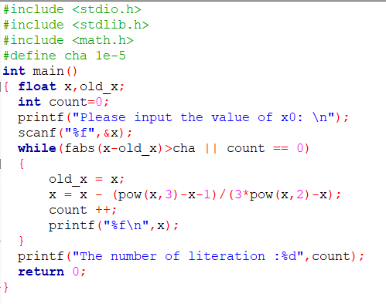
结果
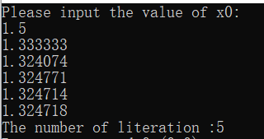

- 双点弦解法(f(x) = x^3 - x - 1 )
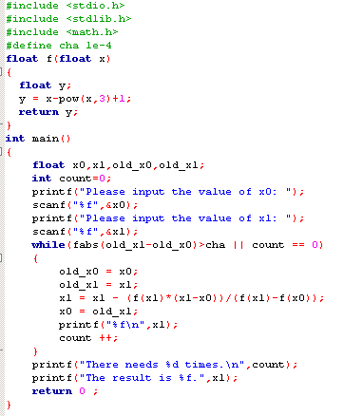
实验结果
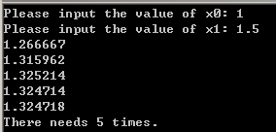

- 实验过程分析与讨论
- 埃特金加速法：当误差小于1e-5时候停止迭代，使用迭代公式不断更新x的值，迭代三次之后，便可以求出近似值。
- 牛顿迭代法：当误差小于1e-4时停止迭代，使用牛顿迭代公式不断更新x的值，迭代五次之后，可以求出近似值。
- 双点弦解法：当误差小于1e-4时停止迭代，不断更新x0，x1，x2的值，迭代五次之后可以求出近似值。
讨论：当使用1.2方法时，有使用的约束条件，且1方法如果f(x)本身为收敛函数，则会导致双重加速，结果更快甚至快于牛顿迭代法，但一般情况下应该是牛顿迭代法更快。双点弦解法收敛速度大致上与牛顿迭代法相同。
五、指导教师意见

指导教师签字：

